www.vaph.be

Evaluatie van de persoonsvolgende financiering: tussentijdse resultaten
Wat kunnen we samen doen om van persoonsvolgende financiering (PVF) een succes te maken?
Congres donderdag 4 juli 2019 - ICC Gent

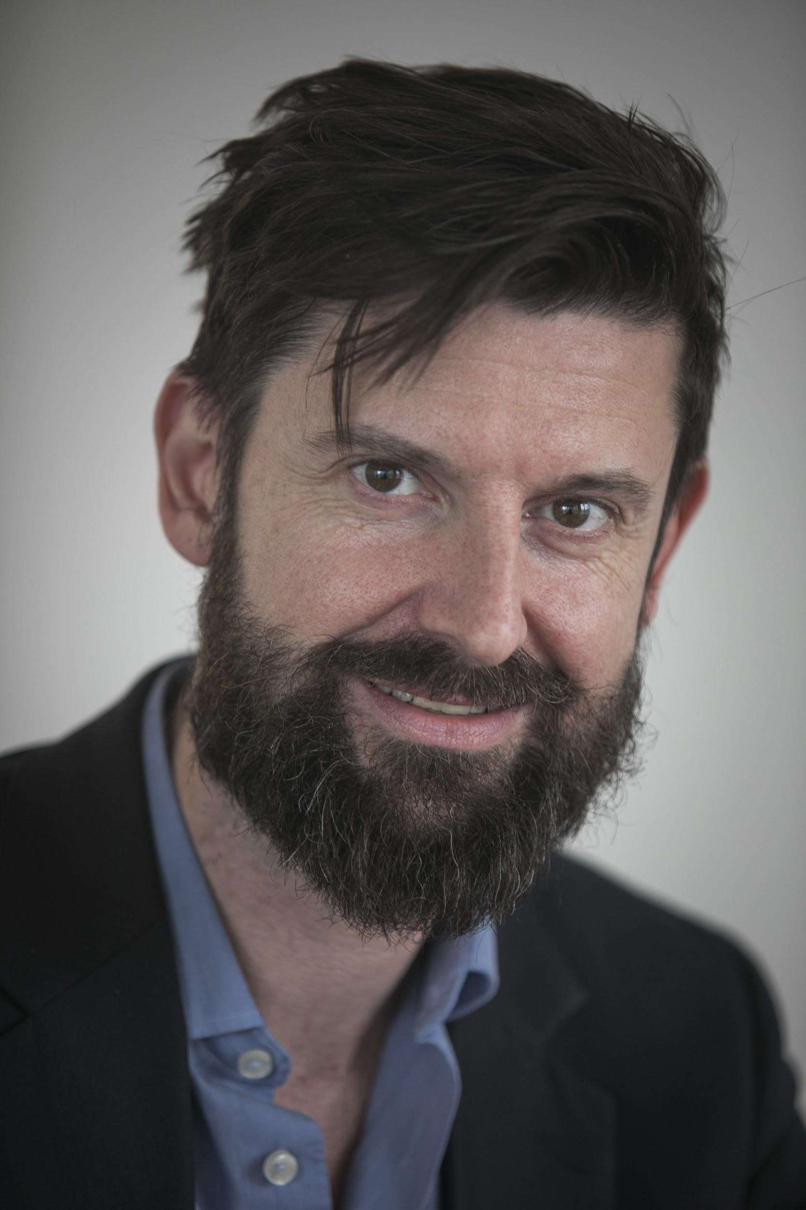 | James Van Casteren is administrateur-generaal van het Vlaams Agentschap voor Personen met een Handicap (VAPH). Hij leidt de administratie in goede banen, waardoor het PVF-decreet kon worden uitgevoerd en het PVF-verhaal in de praktijk kon worden gebracht.  In zijn presentatie gaat hij in op het algemene verhaal van de persoonsvolgende financiering, maar zal hij ook aantonen dat een aantal aspecten van het systeem nog moeten veranderen. Via onder andere dit congres hoopt hij de vinger aan de pols te houden en tijdig bij te sturen waar nodig.
Evert Wuyts is afdelingshoofd van de Afdeling Toeleiding en Hulpmiddelen binnen het Vlaams Agentschap voor Personen met een Handicap (VAPH). Bij die afdeling kunt u terecht voor de aanvraag van een persoonsvolgend budget en voor de aanvraag en toekenning van hulpmiddelen.

Hij hecht veel belang aan het informeren van personen met een handicap en hun netwerk.
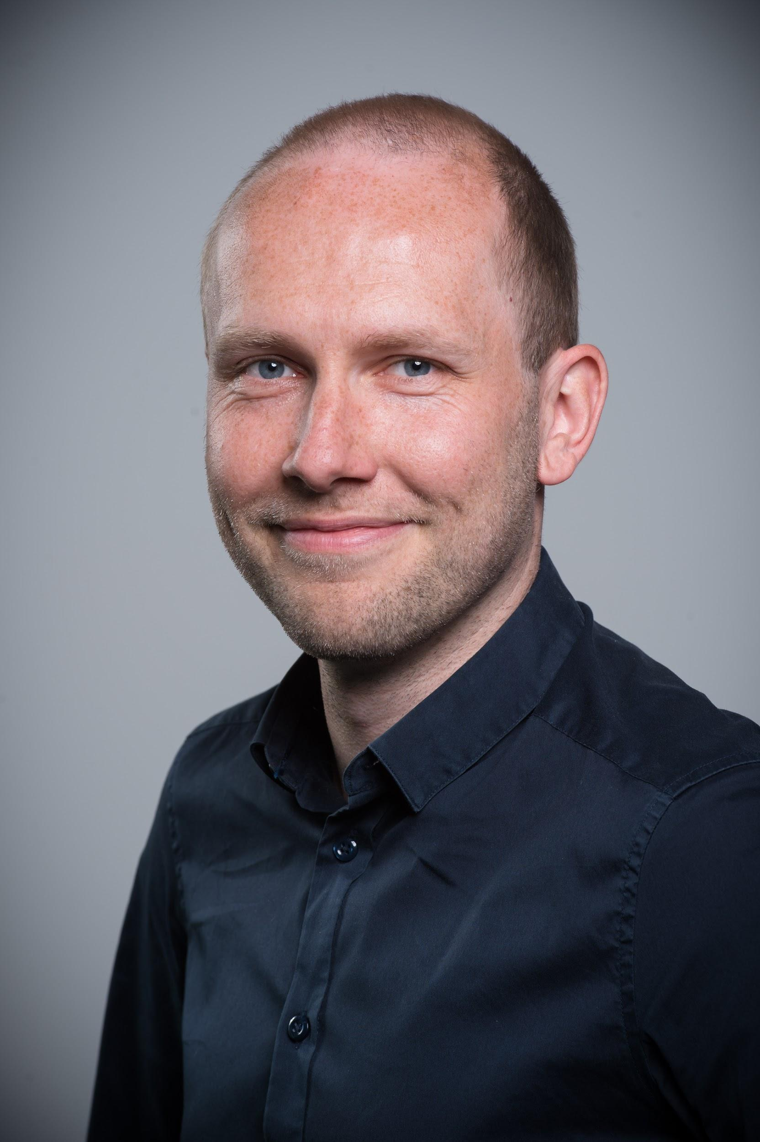 | Wouter Dursin is doctoraatsonderzoeker aan de vakgroep Bestuurskunde en Publiek Management van de Universiteit Gent. Samen met collega Toon Benoot voerde hij in opdracht van het VAPH een onderzoek uit naar de implementatie van persoonsvolgende financieringssystemen in de ons omringende landen. Hij voerde ook een onderzoek uit naar de door het VAPH gehanteerde procedure met betrekking tot maatschappelijke noodzaak (MaNo). Hij is dus zeer vertrouwd met het systeem van de persoonsvolgende financiering in Vlaanderen.  In zijn workshop belicht hij de mogelijkheden om op basis van het verrichte onderzoekswerk en lessen uit de beleidspraktijk, beleidsrelevante adviezen te formuleren.
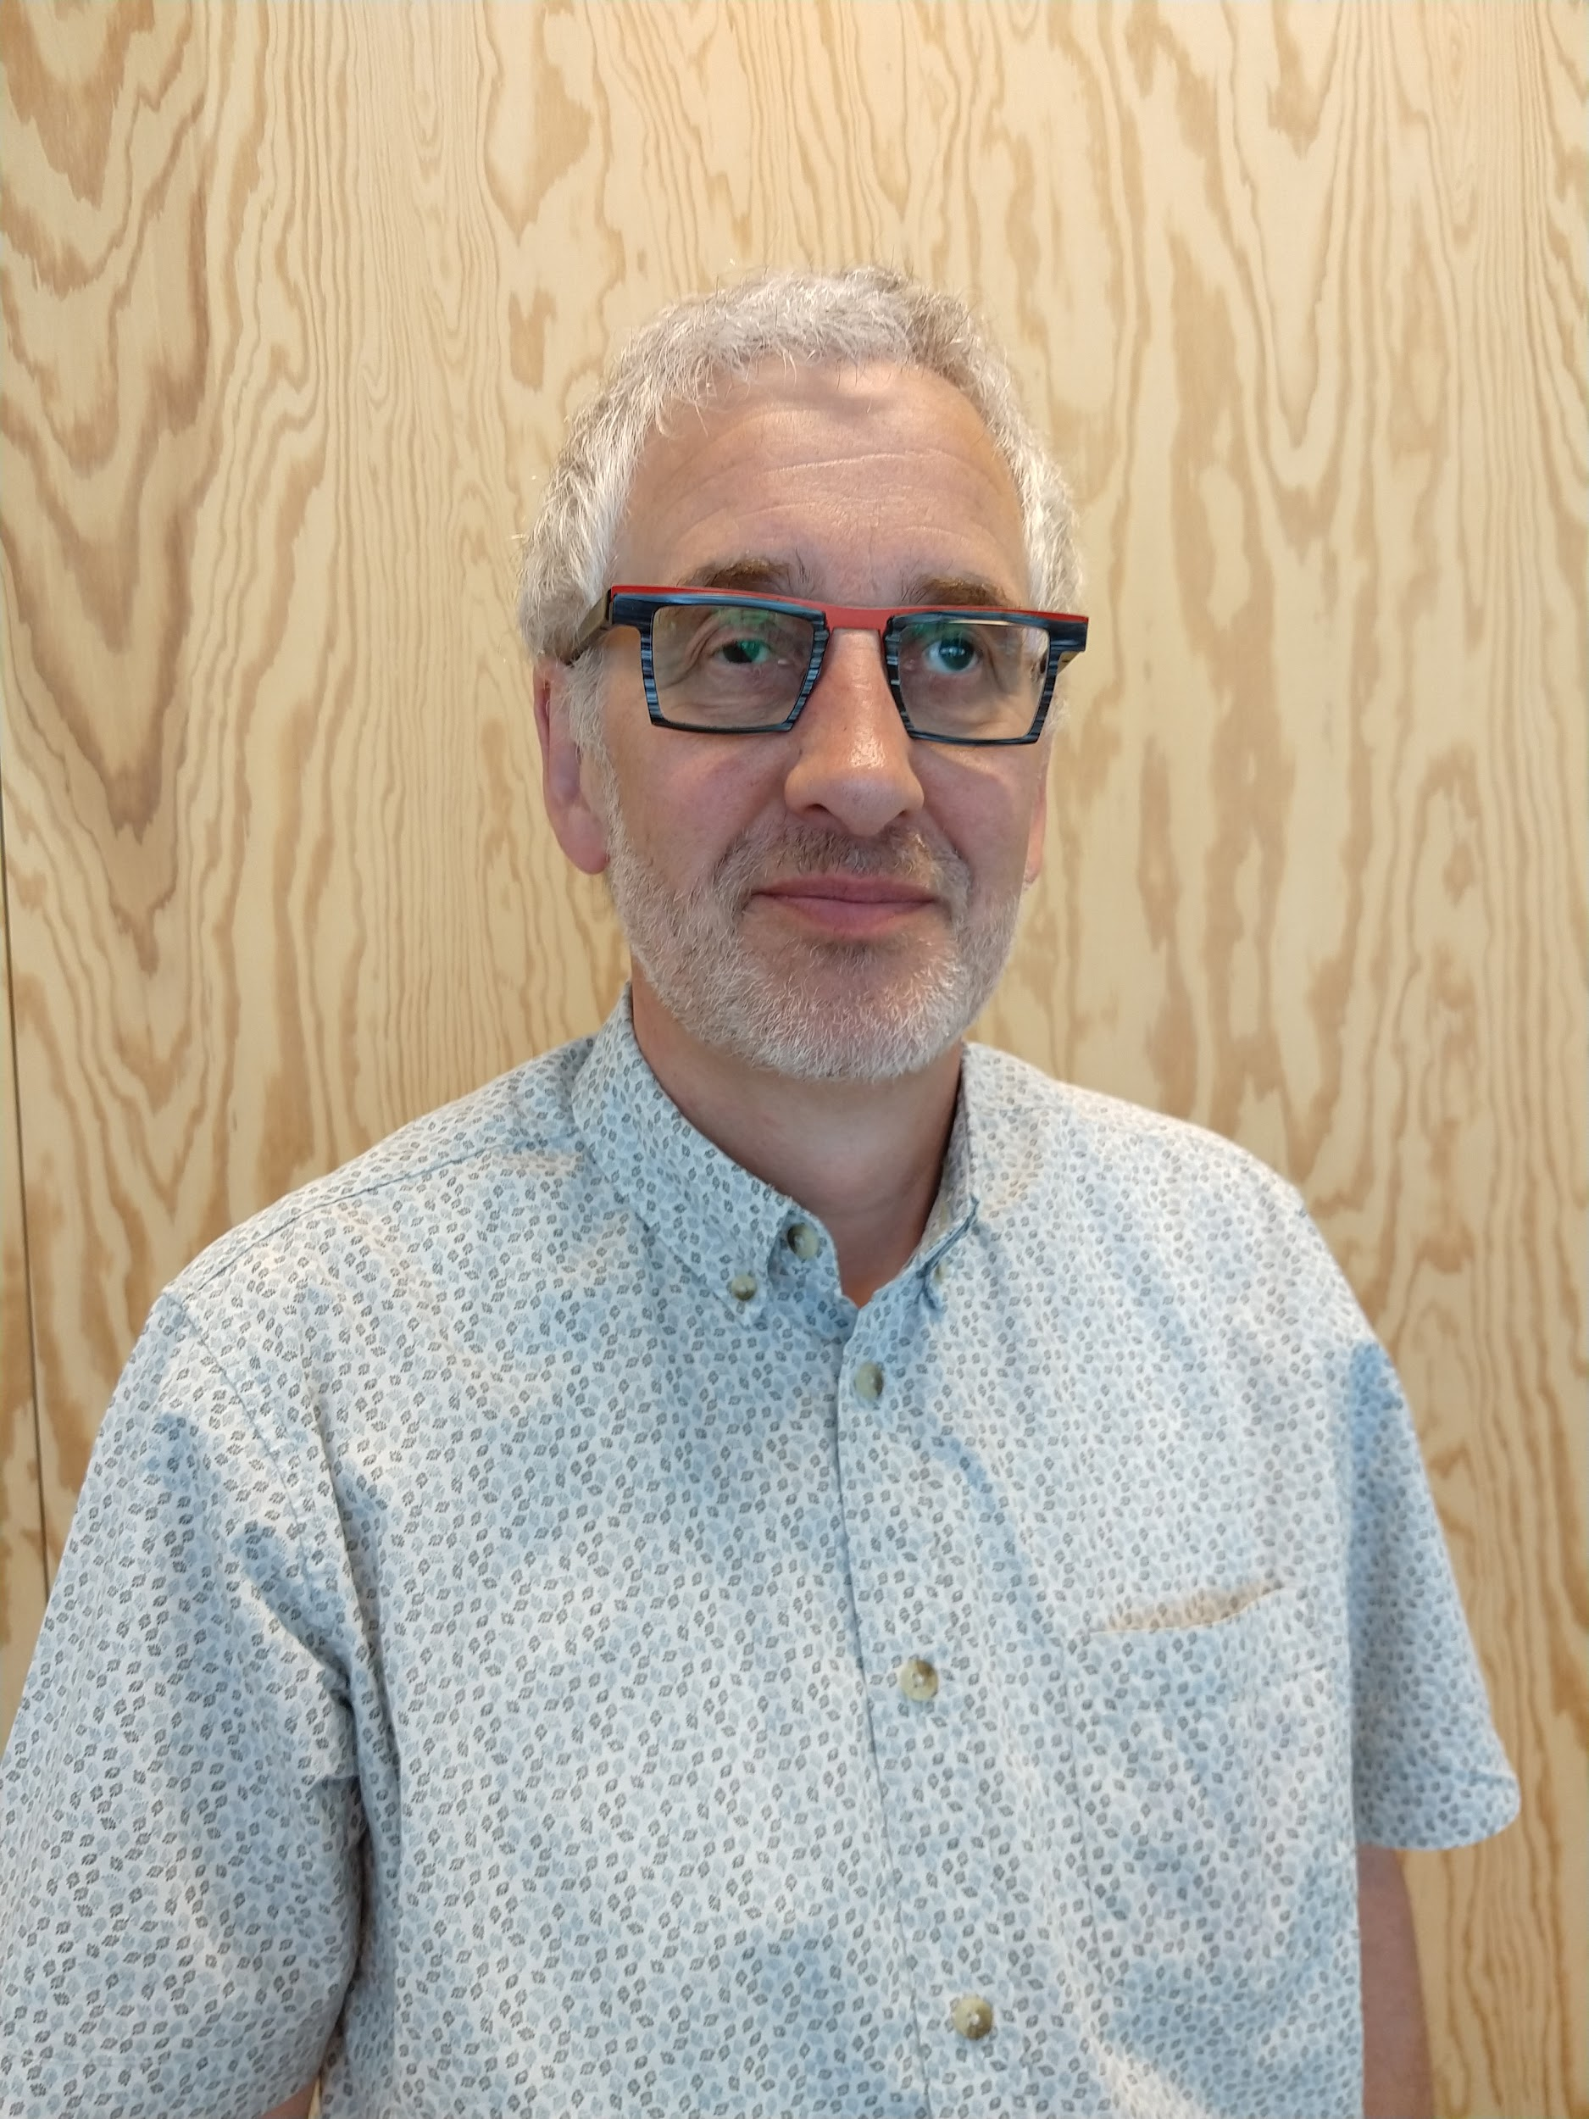 | Jos Theunis is afdelingshoofd van de Afdeling Financiering en Zorgplanning binnen het Vlaams Agentschap voor Personen met een Handicap (VAPH). Van bij de start van zijn loopbaan werd hij actief betrokken bij alle vernieuwingen met betrekking tot zorg en ondersteuning voor personen met een handicap. Hij was actief betrokken bij de uitwerking van het Perspectiefplan 2020 en bij de uitrol van de persoonsvolgende financiering voor meerderjarigen. Hij neemt hiervoor een actieve rol op in onder andere de taskforce PVF. Daarnaast is hij verantwoordelijk voor de subsidiëring en opvolging van de vergunde zorgaanbieders.  In zijn toelichting focust hij zich op de zorgaanbieders, die een belangrijke partner vormen in het PVF-verhaal. De effecten van de persoonsvolgende financiering op het zorgaanbod en de uitdagingen waar de voorzieningen voor staan worden belicht.
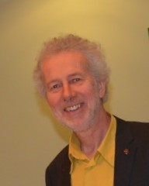 | Sammy Vienne is docent, onderzoeker en projectmedewerker aan de Arteveldehogeschool in Gent, binnen de opleiding bachelor in het Sociaal Werk. Hij is projectleider van het onderzoeksproject ‘@ Your Service’. Dat project richt zich op de veranderingen die het PVF-verhaal teweegbrengt bij de organisaties en voorzieningen.  Het verlangen om de transitie te maken naar een meer vraaggestuurde werking leeft sterk bij veel organisaties en voorzieningen. Via dit onderzoeksproject zijn een tool en traject ontwikkeld die organisaties daarbij kunnen ondersteunen. Die worden toegelicht in de presentatie.
Dirk Vanderstighelen is afdelingshoofd van de Afdeling Dienstverlening Budgethouders binnen het Vlaams Agentschap voor Personen met een Handicap (VAPH). Al 11 jaar zet hij zich in om de dienstverlening rond het persoonlijke-assistentiebudget (PAB) te verbeteren. De voorbije drie jaar deed hij dat ook voor het persoonsvolgend budget (PVB).

Zijn toelichting bestaat uit een greep uit de dagdagelijkse ervaring met de dossierbehandeling van budgethouders (zowel PAB als PVB), en reacties op infosessies voor budgethouders. Bovenstaande moet ons in staat stellen de dienstverlening naar budgethouders te verbeteren zodat hun autonomie en levenskwaliteit toenemen.
Liesbeth Op de Beeck werkt als onderzoekster bij het HIVA - Onderzoeksinstituut voor Arbeid en Samenleving van de KU Leuven. Ze doet onderzoek rond het zorgbudget voor personen met een handicap (basisondersteuningsbudget (BOB)), persoonsvolgend budget (PVB) en rechtstreeks toegankelijke hulp (RTH).

In haar toelichting zal zij zich focussen op haar onderzoek naar de beleving, knelpunten en mogelijkheden van het BOB en PVB.
Toon Benoot is doctoraatsonderzoeker aan de vakgroep Sociaal Werk en Sociale Pedagogiek van de Universiteit Gent. Hij voert al drie jaar actief onderzoek uit naar de introductie van persoonsvolgende financieringssystemen in de ons omringende landen, en in Vlaanderen als regio.

In de workshop wordt hiervan een genuanceerd beeld gegeven. De presentatie beperkt zich niet tot het ‘middelendiscours’, maar belicht ook de verschillende omgangsvormen die inherent zijn aan de invoering van een systeem van persoonsvolgende financiering.
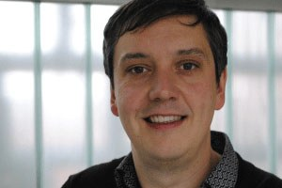 | Koen Hermans is docent sociaal werk aan de KU Leuven en is ook projectleider bij LUCAS, het centrum voor zorgonderzoek en consultancy. Vertrekkend vanuit onderzoeksinteresse voor de arbeidsmarktpositie van personen met een (visuele) handicap, ook vanuit het gebruikersperspectief, maakte hij actief als onderzoeker de ‘shift’ mee van het medisch model naar het sociaal model in de visieontwikkeling op handicap. Hij was een van de eersten in Vlaanderen die in zijn colleges de aandacht vestigde op het belang van persoonsvolgende systemen.  In zijn toelichting focust hij op de positie van de meest kwetsbare personen die zorg en ondersteuning nodig hebben en belicht hij zijn visie dat dit niet automatisch samenvalt met diegenen met de grootste ondersteuningsnood.
Christine Van Loon is advocaat-bewindvoerder. In 1981 behaalde ze haar diploma rechten aan de Universiteit Antwerpen. Aansluitend startte ze als advocate aan de balie van Antwerpen. Sinds 1995 is ze aangesteld als bewindvoerder. Nadien werd ze in 1997 plaatsvervangend rechter in het vredegerecht van Kontich. Sinds 2008 is ze een erkend bemiddelaar in familiale zaken. In de periode van 1986 tot 2012 was ze docente strafrecht en strafprocedures aan de AP Hogeschool in Antwerpen.

Ze raakte betrokken bij het PVF-verhaal als bewindvoerder over personen en goederen van beschermde personen. Tijdens haar workshop zal de focus liggen op het mogelijk maken van multidisciplinair overleg tussen disciplines die elkaar onvoldoende kennen. Dat verwezenlijken vraagt een open geest, het zoeken naar gezamenlijke en efficiënte overlegmethodieken en correcte verloning waarbij de beschermde persoon en zijn omgeving centraal staan.
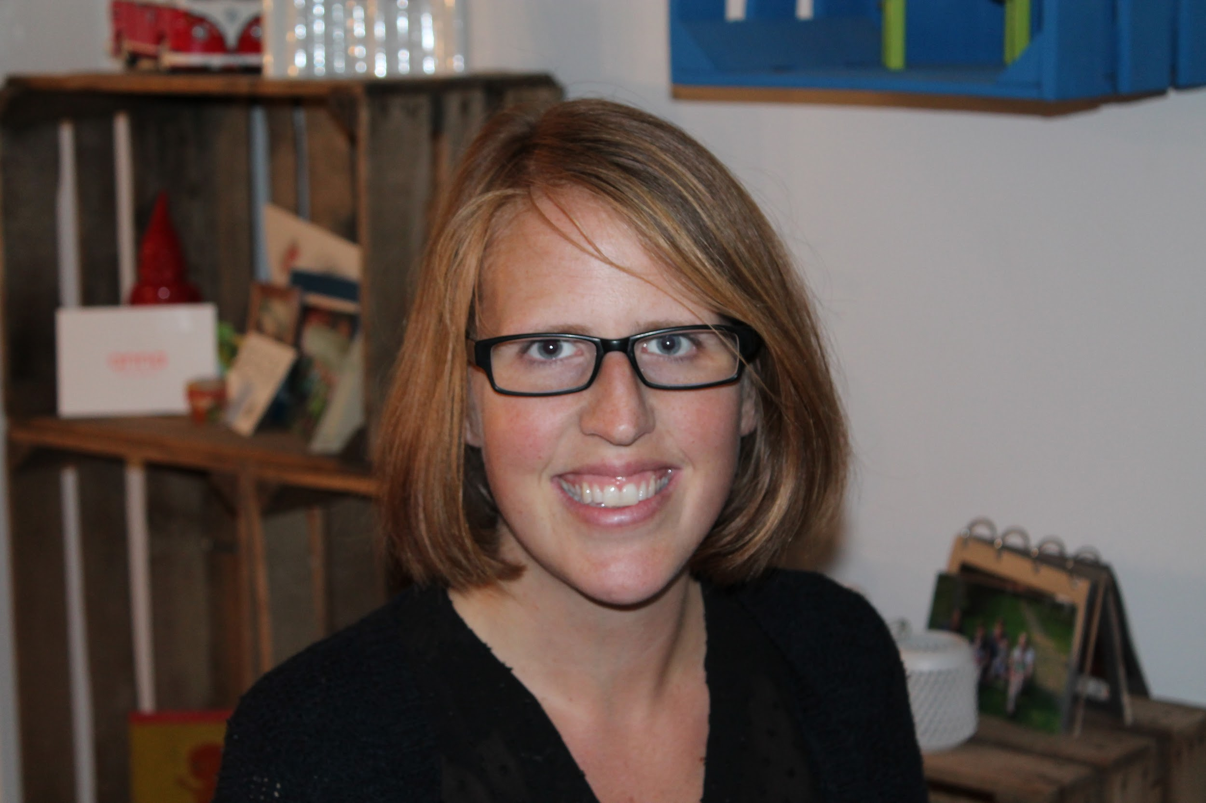 | Karolien Huylebroek is lector aan de Arteveldehogeschool van Gent voor de opleiding Pedagogie van het Jonge Kind. Daarnaast is zij zowel als onderzoekster als via de dienstverlening actief bezig rond organisatieontwikkeling en ondernemerschap in de socialprofitsector. Na de introductie van de persoonsvolgende financiering in Vlaanderen legde zij zich dan ook logischerwijze toe op het ondersteunen van organisaties in de transitie van aanbodgericht naar vraaggestuurd werken.  In haar workshop biedt zij concrete handvaten aan om voormelde omslag in de praktijk om te zetten middels co-creatie. Zij geeft toelichting bij een bruikbaar instrument dat daartoe ontwikkeld werd.
Karen Hiergens werkt bij de Sociale InnovatieFabriek en is experte in het versterken van de innovatiegedachte bij aanbieders in de zorg. Zij helpt hen zich te ontwikkelen tot gedreven sociaal ondernemers.

In haar workshop geeft ze een voorafspiegeling van het leerproces om als sociaal ondernemer creatief tegen je werking aan te kijken, om van daaruit een gericht veranderingsproces op te wekken.
Eveline Teppers is onderzoekster bij het HIVA - Onderzoeksinstituut voor Arbeid en Samenleving van de KU Leuven. Ze is betrokken bij het onderzoek naar de plaats en werking van de RTH-diensten binnen de eerste lijn.

In haar workshop licht ze samen met collega Liesbeth Op de Beeck dat onderzoek toe. Samen formuleren ze beleidsaanbevelingen rond RTH, zodanig dat het aanbod van RTH beter kan afgestemd worden op de bestaande noden.
Nathalie Obbels is medewerkster van de klantendienst van Mobilant vzw. Mobilant vzw biedt ondersteuning aan personen met (een vermoeden van) een handicap. Mobilant vzw gaat op zoek naar de mogelijkheden die bijdragen aan de kwaliteit van leven van zijn klanten. Het PVF-systeem faciliteert die zoektocht.

Het doel van Mobilant vzw is om geen wachtlijsten meer te hebben voor rechtstreeks toegankelijke hulp (RTH). Mobilant vzw wil de toegankelijkheid van de ondersteuning verbeteren via de uitbreiding van contactpunten (voor ambulante ondersteuning en groepsactiviteiten), online hulpverlening en via samenwerkingen met partnerorganisaties.
Ilse Goethals is lector aan de Hogeschool Gent en is ook als onderzoekster verbonden aan het expertisecentrum inzake kwaliteit van leven, E-qual. E-qual was van bij het begin nauw betrokken bij het onderzoek naar systemen van persoonsvolgende financiering, net als bij het denken in termen van ‘quality of life’.

In haar workshopsessie gaat zij nader in op het denken over kwaliteit van bestaan en hoe dit inspirerend kan zijn bij het kijken naar de organisatie van zorg en ondersteuning voor personen met een handicap.
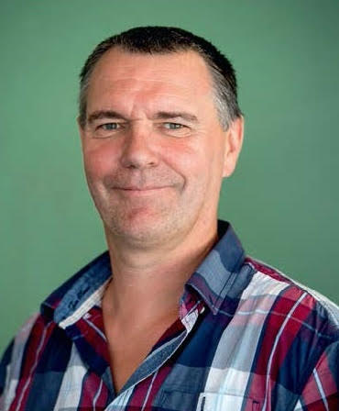 | Geert Stroobant is directeur van De Heide vzw en coördinator van Zorgdorpen vzw.
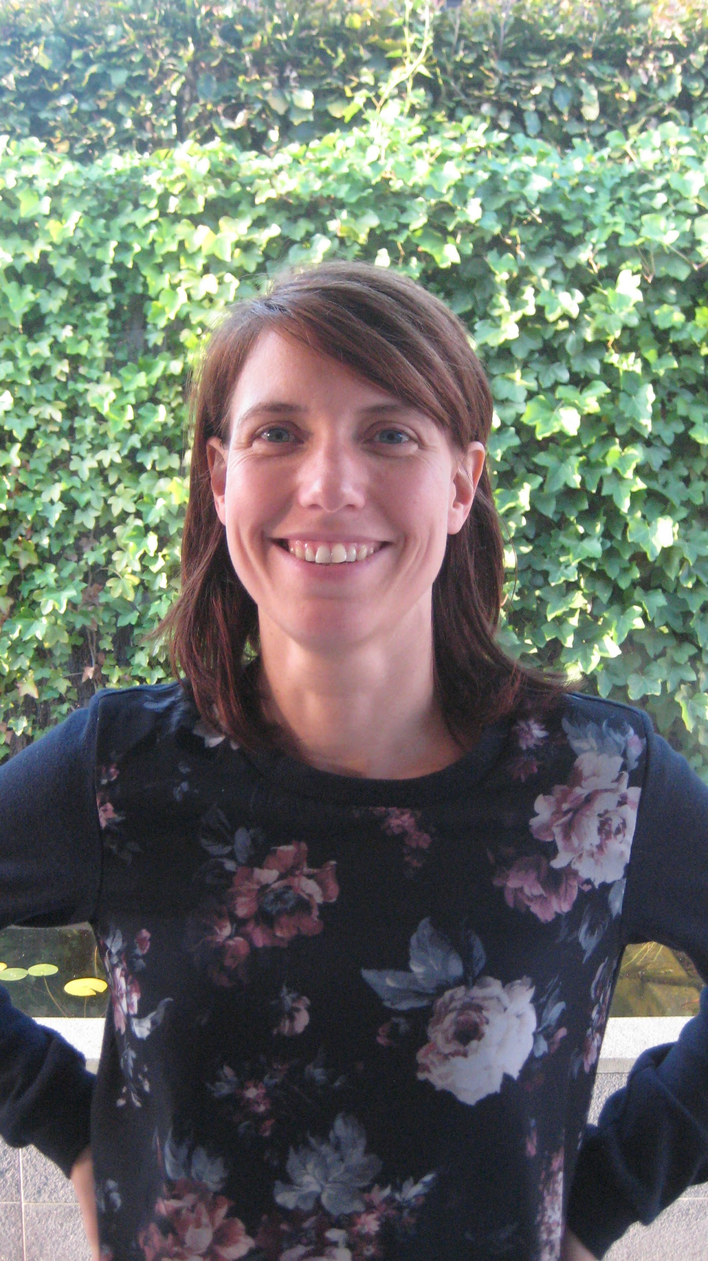 | Joke Vandaele is agogisch coach en medewerker van de dienst Kwaliteit, Ontwikkeling en Innovatie bij Groep Ubuntu x 8K. Ze bouwde expertise op rond het bevorderen van kwaliteit van bestaan bij kwetsbare mensen (voornamelijk mensen met een verstandelijke beperking). Omdat ze werkt bij een door het VAPH erkende zorgaanbieder, maakte ze het proces van het nieuwe financieringssysteem van dichtbij mee.  In haar workshop geeft ze graag mee dat de focus moet liggen op het bevorderen van de kwaliteit van leven van de persoon. Organisaties moeten zich bewust zijn van de bevorderende en belemmerende factoren en drempels aanpakken.

